Challenge : ret2win_chall

- Kỹ thuật ret2win (return-to-win) trong PWN là một kỹ thuật khai thác đơn giản, thường dùng ở mức độ entry-level CTF để luyện tập return-oriented programming (ROP) và ghi đè return address.
- Các chế độ bảo vệ ảnh hưởng đến ret2win:
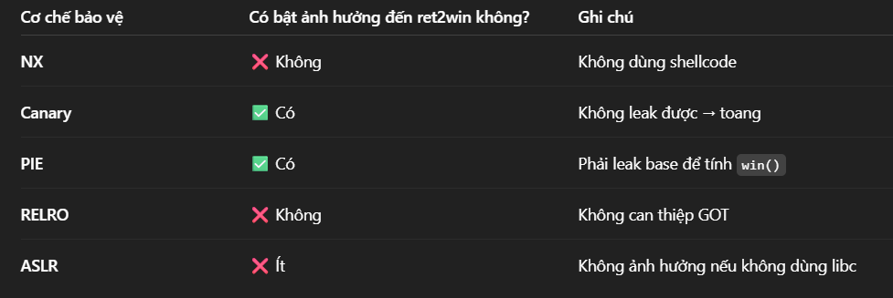

Quay lại với file chall:
* Dùng checksec để kiểm tra:
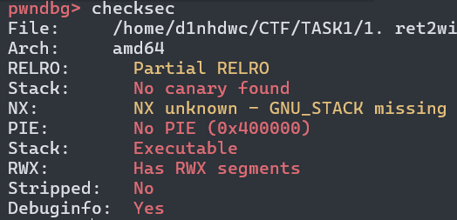
- No canary -> có thể buffer overflow
- No PIE -> địa chỉ các hàm là cố định (tĩnh) -> có thể dùng trực tiếp lệnh p &<func>
- Còn lại ko ảnh hưởng đến ret2win
* Xem pseudo code ở IDA xem, chương trình hoạt động ntn:
- Có 3 hàm chính: win(), vuln(), main():
Mô tả chương trình: tại hàm main() gọi hàm vuln(), tại vuln() khai báo buf[40], nhập buf và kết thúc chương trình
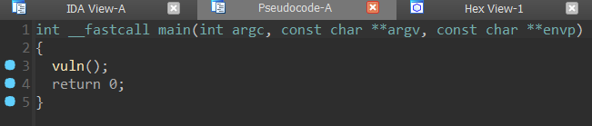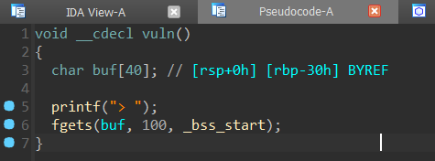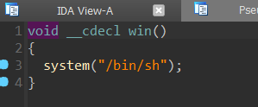
- Mục tiêu: chiếm được ‘/bin/sh’ trong hàm win()
* Nhận diện ret2win:
- chuỗi buf khai báo 40 phần tử mà fgets cho nhập 100 phần tử vào buf -> buffer overflow
- ta có thể tận dụng bof để ghi đè lên return address thành address của hàm win()
*Khai thác bằng pwndbg:
-B1: Tìm offset để tràn từ buffer đến đúng địa chỉ ret.
+ Nhảy đến hàm fgets, do fgets cho nhập tới 100 phần tử nên ta dùng lệnh cyclic 100 -> tạo chuỗi 100 chữ cái ko trùng nhau để nhập vào buffer
+ ni tiếp đến hàm return. Ta thấy ret đã bị overwrite thành địa chỉ khác
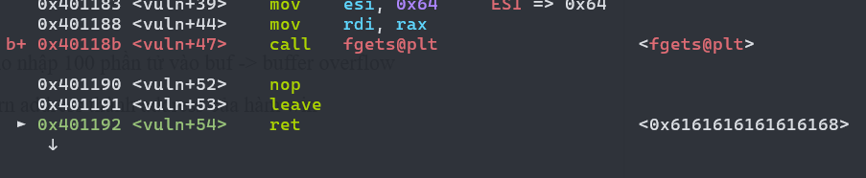
+ Ta sẽ tìm đc offset bằng cách dùng lệnh cyclic -l <address>
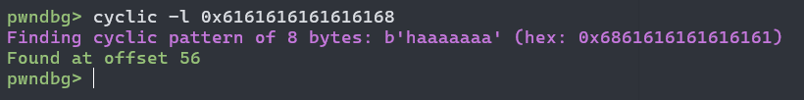
-> offset = 56.
B2: Do ko có cơ chế bảo vệ PIE nên ta có thể tìm địa chỉ hàm win() trực tiếp bằng p &<func>
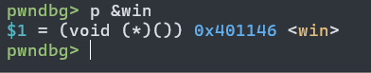
-> win_addr = 0x401146
(Note: với trường hợp PIE enable, ta nên tìm địa chỉ thực sự của win = lệnh exe.sym[‘win’] )
* Viết payload bằng python:
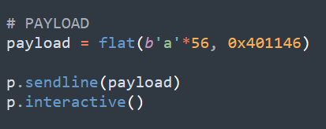
- Thử gửi xem chiếm đc ‘/bin/sh’ chưa
-> Chương trình bị crash khi gửi payload (chưa chiếm đc shell)
- Thử debug động chương trình xem địa chỉ ret đã bị thay đổi chưa
-> đã đổi đc địa chỉ đến win nhưng khi vừa vào win ta thấy lỗi:
Địa chỉ stack 0x7fff9b0e4158 không chia hết cho 16 -> stack lẻ
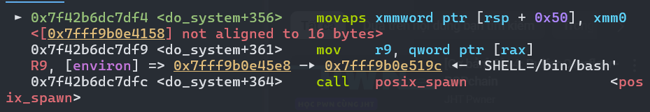

Giải pháp: ta có thể nhảy trực tiếp vào hàm win() luôn, không cần là đầu hàm win()
-> cộng thêm địa chỉ của hàm win cho 5
Ta có payload mới
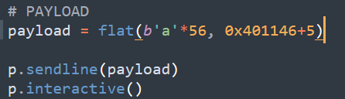
- Giờ gửi thử payload xem oke chưa
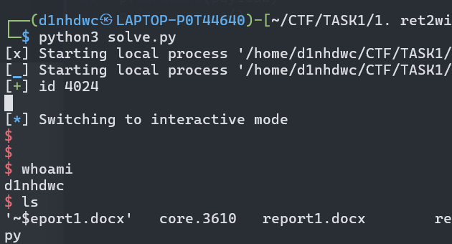
=> Đã chiếm đc shell

